Switches Lan

Descripción general de las LAN conmutadas y la capa de acceso
La construcción de una LAN que satisfaga las necesidades tanto de las organizaciones medianas como grandes tiene muchas más probabilidades de ser exitosa si se utiliza un modelo de diseño jerárquico. En esta página se analizan las tres capas del modelo de diseño jerárquico:
- La capa de acceso proporciona a los usuarios de grupos de trabajo acceso a la red.
- La capa de distribución brinda conectividad basada en políticas.
- La capa núcleo proporciona transporte óptimo entre sitios. A la capa núcleo a veces se la denomina backbone.
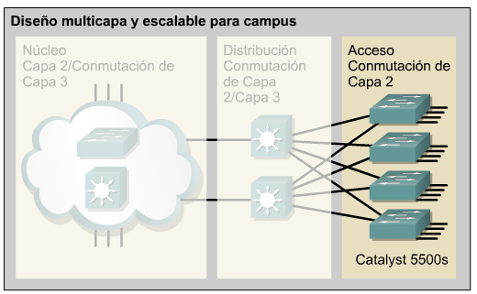
Este modelo jerárquico se aplica a cualquier diseño de red. Es importante darse cuenta de que estas tres capas pueden existir en entidades físicas claras y definidas. Sin embargo, éste no es un requisito. Estas capas se definen para ayudar a lograr un diseño de red exitoso y representan la funcionalidad que debe existir en una red.

